Lernwortschatz zu Kapitel 6
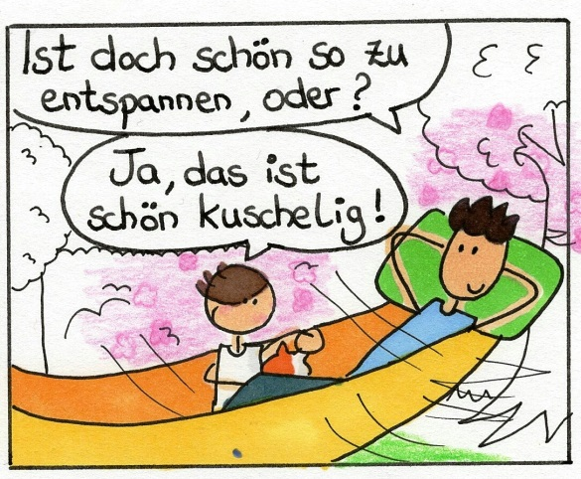  Page 56 |  |  |  |  |  | 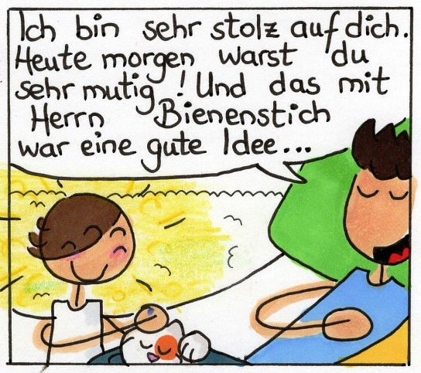  Page 57
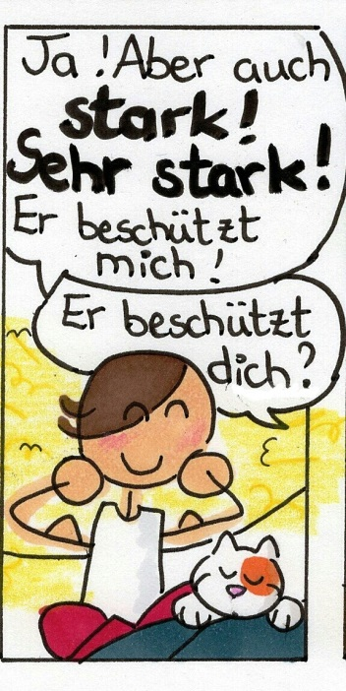  Page 57 |  |  |  |  |  | 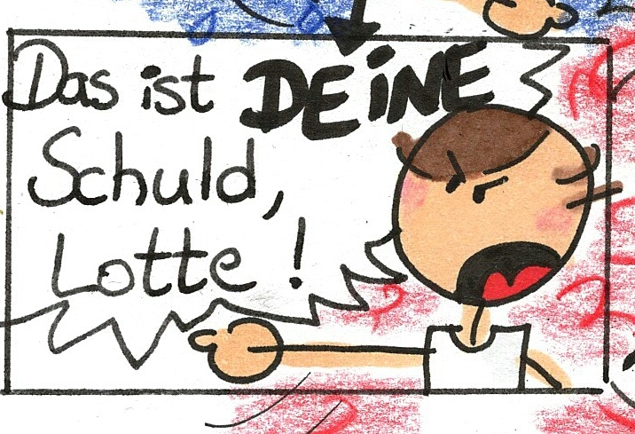  Page 60
kuschelig | = douillet (confortable) |  |  |  |  |  | „Ja! Es ist schön kuschelig!“
stolz |  | = fier |  |  | „Ich bin sehr stolz auf dich!“
mutig |  | = courageux |  | „Heute morgen warst du sehr mutig!“
heute morgen |  | = ce matin
beschützen |  | = protéger | „Er beschützt mich!“
die Schuld |  | = la faute | „Das ist DEINE Schuld, Lotte !“

